날짜 컨트롤
이 위젯은 사용자가 입력한 날짜나 기간을 기준으로 데이터 위젯이 데이터를 보여주도록 제어합니다. 주로 데이터 원천에서 데이터를 추출하는 table, logger 구문이나 데이터를 필터링하는 search 구문에서 from, to 옵션에 지정되는 값을 쿼리 매개변수로 지정하고 사용합니다.
사용자가 날짜 컨트롤 위젯에서 지정한 날짜는 date() 함수 구문으로 변환되어 쿼리 매개변수에 할당됩니다.
날짜 컨트롤의 속성은 아래와 같습니다.
기본 정보
범위 사용
이 항목을 선택하면 변수설정에서 끝 변수를 설정할 수 있습니다(기본값: 선택 해제).
제목 텍스트(선택)
위젯에 붙일 이름을 입력합니다.
변수 설정
시작 변수 이름
데이터 위젯이 데이터를 추출할 날짜 또는 기간의 시작 시각을 정의하는 쿼리 매개변수의 이름을 입력합니다(기본값: from).
끝 변수 이름
데이터 위젯이 데이터를 추출할 기간의 종료 시각을 정의하는 쿼리 매개변수의 이름을 입력합니다. 기본 정보에서 범위 사용을 선택했을 때 사용할 수 있습니다(기본값: to).
예제
다음과 같은 속성을 갖는 날짜 컨트롤을 만들어서 탭 패널에 추가해보십시오.
- 위젯 이름: 조회할 기간
- 제목 텍스트: 생략
- 범위 사용: 선택
- 시작 변수 이름: from
- 끝 변수 이름: to
날짜 컨트롤을 설정하는 화면은 다음과 같습니다.
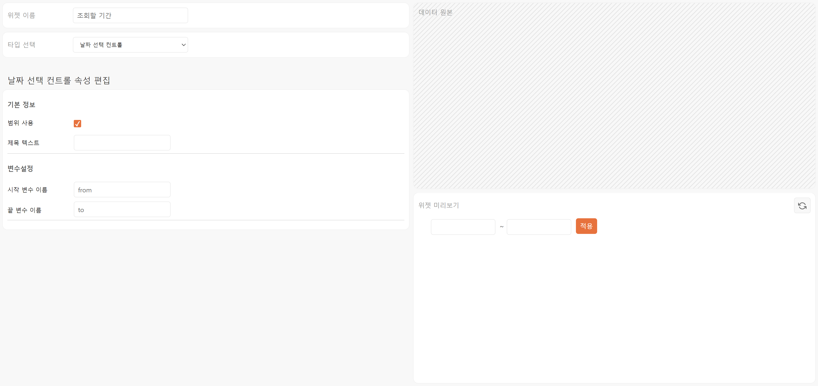
다음 그림은 데이터 위젯이 구성된 탭 패널에 날짜 컨트롤을 추가한 예시입니다. 데이터 위젯에서 각 위젯의 예제와 동일하게 데이터 위젯을 추가한 후 컨트롤 위젯으로 동작을 확인해보십시오.
